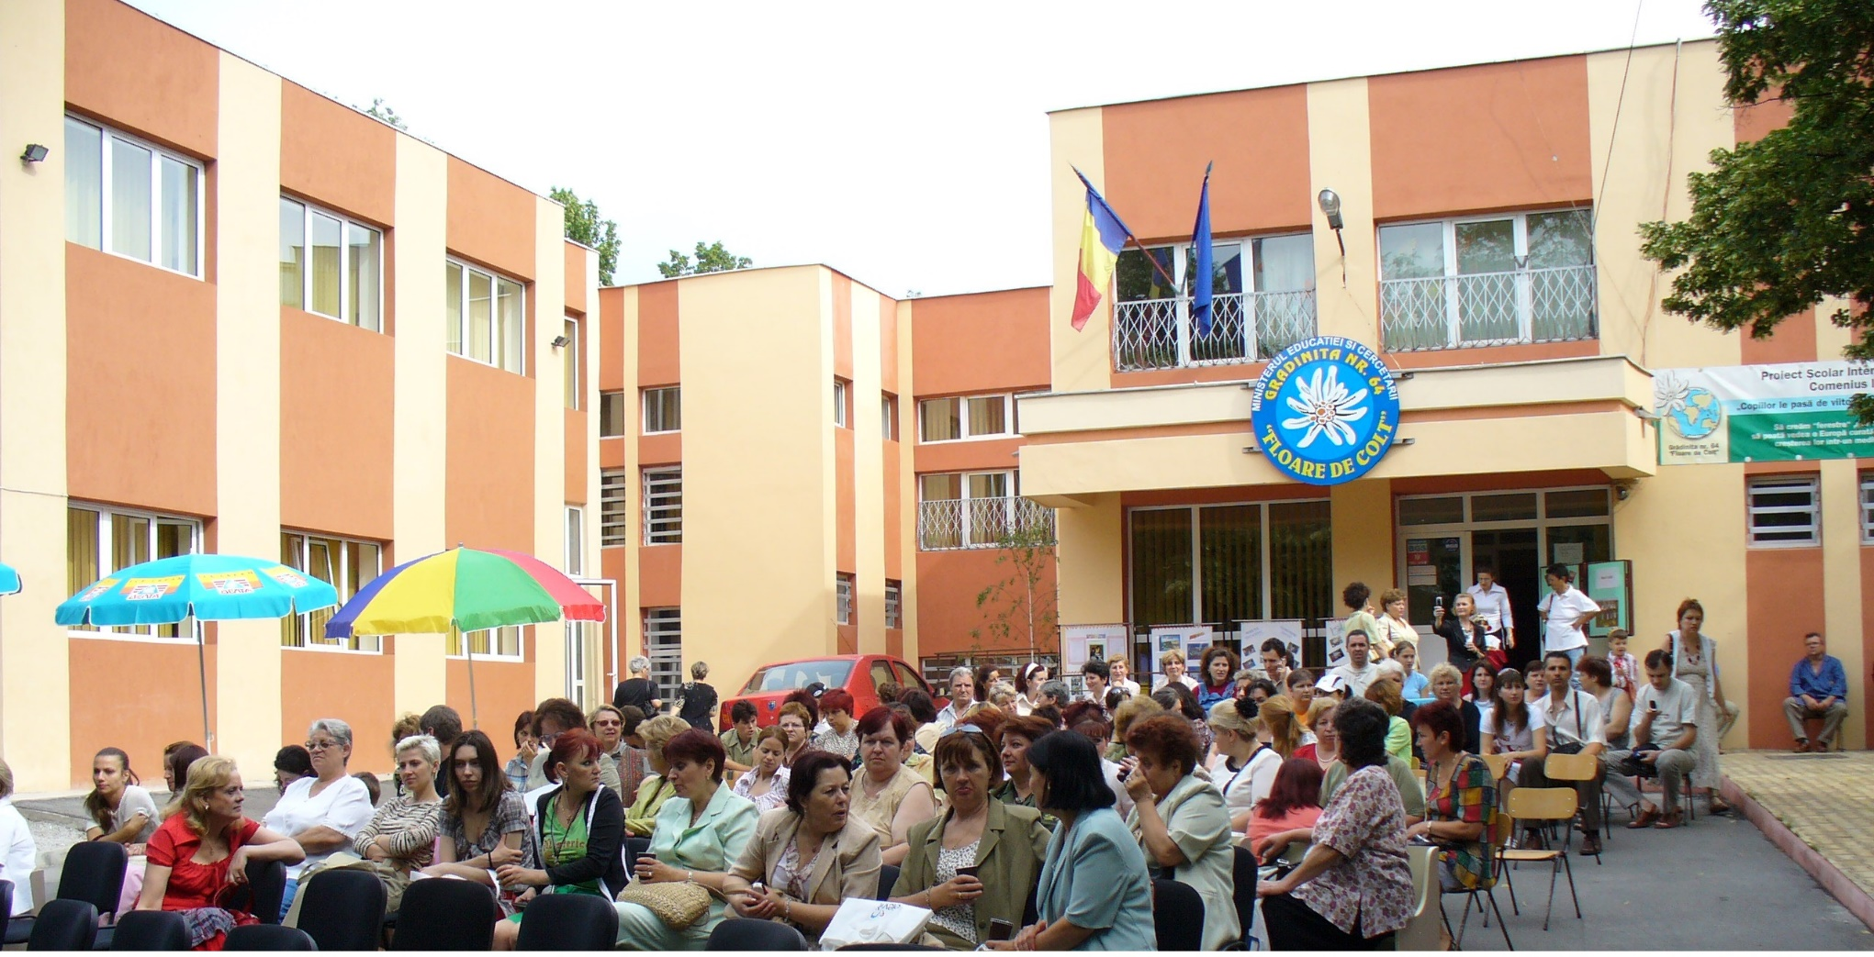
GRADINIŢA CU PROGRAM PRELUNGIT „FLOARE DE COLŢ”
Str. Schitului, Nr. 1D, Sector 3, Bucuresti
Tel. 021.346.48.99/021.346.48.60
Fax.021.346.48.00
E-mail: gradinita64@yahoo.com
Website: www.gradinita64.invatamantsector3.ro
Anul infiintarii: 1970
Forma de invatamant: Invatamant de zi
Profil: Invatamant prescolar
Resurse umane:
Prescolari : 260 copii prescolari cuprinsi in 13 grupe de orar prelungit

Personal didactic:
NR.  CRT. | NUMELE SI PRENUMELE | STATUT | STUDII | GRAD DIDACTIC
 | COSTEA FLORICA | Director  Profesor Titular  Metodist ISMB  Expert Management Educational | Liceul Pedagogic  Universitatea de Stiinte Agronomice si Medicina Veterinara Bucuresti | Gradul I
 | BACANU MARIANA | Profesor  Titular | Facultatea de Psihologie si Stiintele Educatiei, Universitatea din Bucuresti | Gradul II
 | BATRANEANU VALERICA | Profesor  Titular | Facultatea de Psihologie si Stiintele Educatiei, Universitatea din Bucuresti | Gradul II
 | BERECHET RALUCA AURELIA | Profesor  Titular | Liceul Teoretic "Marin Preda"-profil pedagogic, Odorheiu-Secuiesc  Universitatea "Babes-Bolyai" Cluj Napoca, Facultatea de Sociologie si Asistenta Sociala  Master Piata muncii si capital uman, Universitatea "Babes-Bolyai"Cluj Napoca, Facultatea de Studii Europene | Gradul II
 | BORDEIANU VALENTINA | Profesor  Titular | Facultatea de Psihologie si Stiintele Educatiei, Universitatea din Bucuresti | Gradul Def.
 | CRACIUN IOANA | Profesor  Titular | Facultatea de Psihologie si Stiintele Educatiei, Universitatea din Bucuresti
 | ENE SILVIA BEATRICE | Profesor  Titular | Facultatea de Psihologie si Stiintele Educatiei, Universitatea din Bucuresti | Gradul Def.
 | HARABAGIU GINA IZABELA | Profesor  Titular | Liceul Pedagogic "Spiru Haret", Buzau  Universitatea Bioterra Bucuresti | Gradul Def.
 | ICLEANU LILIANA | Profesor  Titular  Expet Management Educational  Profesor mentor | Liceul Pedagogic  Facultatea de Psihologie si Stiintele Educatiei, Universitatea din Bucuresti | Gradul I
 | MARIN ELENA | Profesor  Titular  Expet Management Educational  Profesor mentor | Liceul Pedagogic  Licenta in Teologie didactica  Master Comunicare Manageriala, IMST, Universitatea Politehnica Buresti  Master Management Educational Facultatea de Psihologie si Stiintele Educatiei, Universitatea din Bucuresti | Gradul I
 | MIZILEANU MIRELA | Profesor  Titular | Facultatea de Psihologie si Stiintele Educatiei, Universitatea din Bucuresti | Gradul II
 | PREDA IOANA | Profesor  Titular | Liceul Pedagogic  Facultatea de Sociologie-Psihologie, Universitatea „Spiru Haret” Bucuresti | Gradul I
 | SIMESCU ADELINA | Profesor  Titular | Liceul Pedagogic  Facultatea de Stiinte Economice Pitesti | Gradul Def.
 | STANCIU SANZIANA | Profesor  Titular | Scoala Normala „Elena Cuza” Bucuresti  Facultatea de Teologie Ortodoxa, Bucuresti, Limba Franceza
 | STANICA PETRA | Profesor  Titular | Liceul Pedagogic  Universitatea de Stiinte Agronomice si Medicina Veterinara Bucuresti | Gradul I
 | STRAT MARIA LUCIA | Profesor  Titular | Liceul Pedagogic | Gradul I
 | UNGUREANU MIRELA | Profesor  Suplinitor | Facultatea de Psihologie si Stiintele Educatiei Bucuresti | Gradul Def.
 | VASILE NICOLETA | Profesor  Titular | Liceul Pedagogic  Universitatea de Stiinte Agronomice si Medicina Veterinara Bucuresti | Gradul I
 | ZAHARIA NELA | Profesor  Titular | Facultatea de Psihologie si Stiintele Educatiei Universitatea din Bucuresti | Gradul II
Resurse materiale:
- 13 Sali de clasa
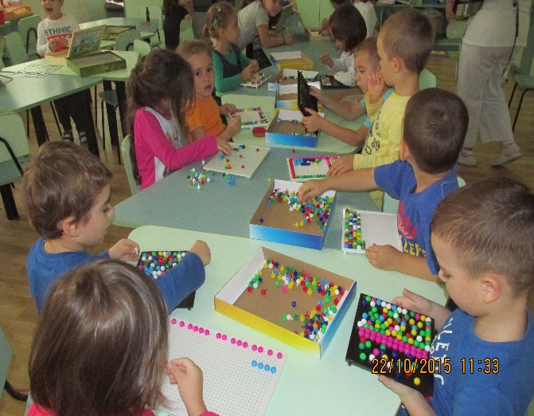
- Sală de sport
- Cabinet de informatică pentru copii dotat cu 10 computere
- Bucătărie
- Două magazii
- Spălătorie
- 12 grupuri sanitare
- 3 oficii
- Un cabinet medical
- Un birou administrator
- Cabinet metodic dotat cu materiale didactice
- Cabinet de consiliere psihologică

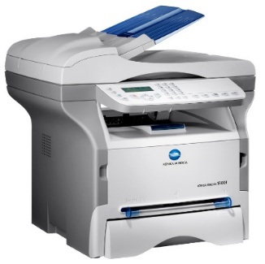
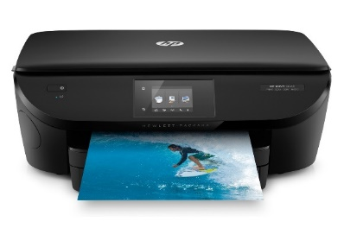
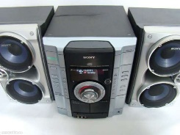
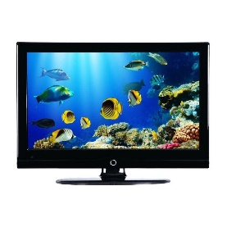
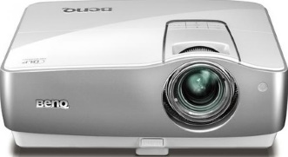
Materiale si mijloace didactice: calculatoare, laptop-uri, internet, TV, DVD, copiatoare, imprimante, videoproiectoare, sistem de supraveghere audio-video, alte materiale didactice specific .

IV.Program de functionare: L-V: 7:30-17:30

V.OFERTA CURRICULARA
Trunchi comun- Activitatile se desfasoara conform Curriculumului pentru Invatamantul Prescolar aprobat prin OM.Nr.5233/01.09.2008.
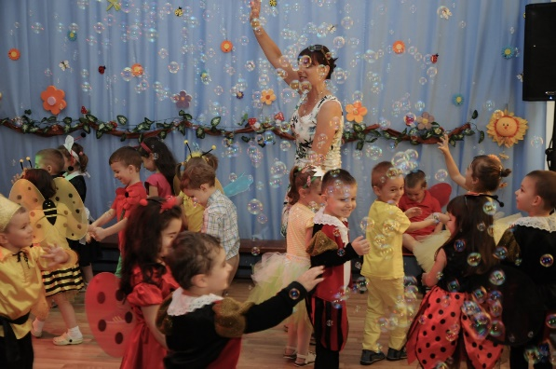
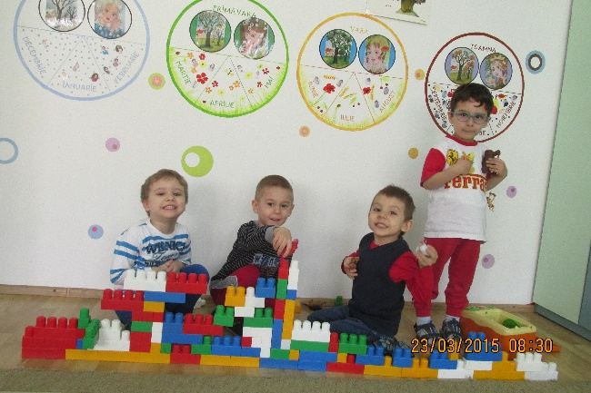
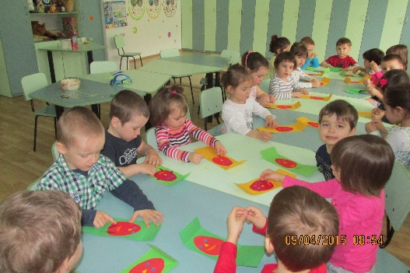

VI.Curricuumul la decizia scolii cuprinde:
- Limba Engleza
OBIECTIVE CADRU
Dezvoltarea capacităţii de receptare a mesajului oral;
Dezvoltarea capacităţii de exprimare orală;
OBIECTIVE DE REFERINŢĂ ŞI ACTIVITĂŢI DE ÎNVĂŢARE

Copilul să poată:
Obiective de referinţă: Să recunoască sunetele specifice limbii engleze

Activităţi de învăţare:
exerciţii de identificare a sunetelor îndeosebi a celora care nu au corespondent în limba română;

Obiective de referinţă: Să distingă cuvinte şi sintagme în fluxul verbal.

Activităţi de învăţare:
să intuiască sensul unui cuvânt în cadrul jocurilor, situaţiilor de învăţare
să utilizeze cuvinte noi în contexte adecvate

Obiective de referinţă: Să reacţioneze verbal / non-verbal la un mesaj audiat.

Activităţi de învăţare:

exerciţii de răspuns la comenzi, formule simple de comunicare în societate;
să transmită un mesaj simplu în cadrul jocului sau activităţilor de învăţare
să primească mesaje şi să îndeplinească instrucţiuni simple

Dezvoltarea capacităţii de exprimare orală
OBIECTIVE DE REFERINŢĂ ŞI ACTIVITĂŢI DE ÎNVĂŢARE

Copilul să poată:

Obiective de referinţă: Să articuleze izolat şi în cuvânt /grupuri de cuvinte, respectând accentul, intonaţia specifice limbii engleze.

Activităţi de învăţare:

exerciţii de pronunţie
formarea deprinderilor de pronunţie corectă a sunetelor, cuvintelor şi enunţurilor, îndeosebi a sunetelor care nu au corespondent în limba română

Obiective de referinţă: formarea deprinderilor de exprimare orală corectă, în cadrul conversaţiilor pe teme uzuale, al utilizării creatoare a materialului de limbă învăţat;
Activităţi de învăţare:

exerciţii de repetare după model a unor cuvinte, sintagme, propoziţii.
recitare de poezii, interpretare de cântece, jocuri, ghicitori, glume, în scopul utilizării vocabularului
conversaţii pe diferite teme;

Obiective de referinţă: Să producă enunţuri simple, părţi ale unui enunţ

Activităţi de învăţare:

activităţi de perechi (dialoguri simple);
- descrierea unor situaţii reale din viaţa, a unor tablouri, cu ajutorul întrebărilor sau monologat.
CONTINUTURI DE INVATARE

Organizarea tematică
Acte de vorbire
Elemente de construcţie
Organizarea tematică

Tematica activităţilor în limba engleză se axează pe programa activităţii instructiv-educative în grădiniţa de copii. Volumul de cuvinte introdus la grupa mică va fi mult mai redus decât cel asimilat la grupa mijlocie şi mare, conform capacităţii de înţelegere şi învăţare a diferitelor vârste.
Bagajul lexical recomandat pentru fiecare grupă va fi însuşit în enunţuri scurte, accesibile copiilor, pornind de la următoarea tematica :
- Salutul, prezentarea, formule de politeţe
- Familia şi activităţile legate de casă
- Gradiniţa şi şcoala
- Jocuri şi jucării
- Obiectele elevului
- Oraşul şi satul
- Culorile
- Numerele
- Momentele zilei şi activităţile legate de ele
- Mesele zilei, hrana
- Corpul omenesc
- Îmbrăcămintea
- Casa, camerele, destinaţia lor, mobilierul
- Grădina
- Fructele
- Legumele
- Florile
- Animale domestice
- Animale sălbatice
- Insectele
- Anotimpurile şi vremea
- Zilele săptămânii
- Lunile anului şi sărbătorile
- Exprimarea timpului
- Activităţi legate de munca câmpului
- Meseriile
- Mijloace de locomoţie
- Puncte cardinale
- Expunerea posesiei
- Cererea permisiunii
- Reguli de circulaţie
- Comparaţia adjectivelor
- Apropierea şi depărtarea
- Numeralele ordinale
- Pasiuni

Aceeaşi tematică se va folosi la toate grupele, respectându-se însă principiul concentric. La grupa mică sunt introduse pentru început noţiuni uşoare, acestea urmând a fi lărgite şi îmbogăţite la grupa mijlocie şi mare, unde se insistă mai mult asupra folosirii structurilor lexicale învăţate în practica vorbirii.

Acte de vorbire
a saluta /a răspunde la salut
a se prezenta /a prezenta pe cineva
a identifica elementele din universul familiar
a cere /a da informaţii
a mulţumi /a răspunde la mulţumiri
a face o urare /a felicita
a se scuza /a răspunde la scuze
a propune /a cere cuiva să facă ceva
a relata activităţi (la prezent)
a cere (a acorda permisiunea)
a exprima ceea ce îi place (ce nu îi place)

Elemente de construcţie a comunicării

Substantivul: - numărul singular /plural
Articolul: - a /an; the
Pronumele: - personal în nominativ; posesiv(sg/pl); demonstrativ(sg/pl)
Numeralul: - cardinal (1-12)
Verbul: - “to be” timpul prezent (afirmativ, interogativ, negativ)
- “to have” timpul prezent (afirmativ, negativ)
- “can” afirmativ, negativ
- structuri specifice: “there is”, “there are”
- timpul prezent simplu (forma afirmativă)
- timpul prezent continuu (forma afirmativă)
Adverbele de timp (now, every day)
Propoziţii de loc (in, on, near, to)
Conjuncţii uzuale (and, but, or)
Lexic: 100-150 unităţi lexicale

MODALITATI DE EVALUARE

Nu există o perioadă anume pentru evaluarea copiilor.
Această evaluare se realizează pe tot parcursul anului şcolar, începând din primele săptămâni în care se vor observa dezvoltarea psihofizică şi nivelul cunoştinţelor şi deprinderilor copiilor şi apoi trecând prin fiecare fază a programei şcolare.
La finalul fiecărui capitol va exista o perioadă de evaluare mai amănunţită. În această perioadă se va testa vocabularul acumulat, capacitatea de înţelegere a cuvintelor noi prim traducerea din limba engleză în limba română şi din limba română în limba engleză. De asemenea se va testa capacitatea de valorificare a vocabularului acumulat prin realizarea de către elev a unor propoziţii simple pornind de la o imagine prezentată anterior.

- INITIERE PC.
OBIECTIVE CADRU

Dezvoltarea operaţiilor intelectuale problematice;
Dezvoltarea capacităţii de recunoaştere, denumire descriere a componentelor hardware şi software ale computerului;
Formarea unor abilităţi practice de lucru cu computerul (mânuirea mouse-ului, a tastaturii, deschiderea şi închiderea unei ferestre de lucru, salvarea unui document, etc.);
Educarea simţului artistic, dezvoltarea capacităţii de exprimare prin desenele realizate pe computer;
Educarea unor trăsături pozitive: voinţă, atenţie, perseverenţă, creativitate.
Dezvoltarea operaţiilor intelectuale problematice

OBIECTIVE DE REFERINŢĂ ŞI ACTIVITĂŢI DE ÎNVĂŢARE

Copilul să poată:

Obiective de referinţă: să efectueze operaţii de comparare, clasificare, ordonare după un criteriu dat sau stabilit de el însuşi.

Activităţi de învăţare:

să compare figuri geometrice sau alte imagini simple desenate de el sau de alţii;
să deseneze un obiect mai mare / mai mic decât unul desenat de un alt copil;
să stabilească ordinea corectă a unor imagini afişate;
să determine succesiunea de operaţii necesare realizării unei imagini;
să indice obiectul care nu corespunde unor criterii de similitudine (mărime, formă, culoare) dintr-un şir de imagini prezentate.

Obiective de referinţă: să efectueze operaţii de numărare.

Activităţi de învăţare:

să numere obiectele de un anumit tip, afişate pe monitor;
să deseneze un număr de obiecte simple (linii, cercuri, dreptunghiuri) pentru a realiza corespondenţe biunivoce cu alte obiecte desenate;
să multiplice un obiect (desen, caracter, etc. ) de un număr precizat de ori.

Obiective de referinţă: să recunoască cifrele de pe tastatură şi de pe monitor.

Activităţi de învăţare:

să identifice o cifră afişată pe monitor;
să scrie pe monitor o cifră la cerere;
să scrie pe monitor un şir de cifre;
să numere cifrele dintr-un desen, să adauge, să şteargă sau să modifice cifre.

Obiective de referinţă: să opereze cu figuri geometrice să compună şi să descompună figuri geometrice.

Activităţi de învăţare:

să identifice figuri geometrice cunoscute în imagini prezentate pe monitor;
să realizeze desene cu figuri geometrice de diferite forme mărimi, culori;
să descompună o imagine în figuri geometrice simple;
să modifice o figură geometrică prin transformări simple (alungire, rotaţie, completare sau ştergere).

Dezvoltarea capacităţii de recunoaştere, denumire descriere a componentelor hardware şi software ale computerului

OBIECTIVE DE REFERINŢĂ ŞI ACTIVITĂŢI DE ÎNVĂŢARE

Copilul să poată:

Obiective de referinţă: să recunoască componentele hardware ale unui computer.

Activităţi de învăţare:

să utilizeze denumirile corecte ale dispozitivelor harware cunoscute;
să identifice o componentă indicată (monitor, tastatură, unitate centrală, mouse, etc.);
să recunoască componentele utilizate pentru dialogul cu computerul;
să recunoască suporturile de memorie extinsă (dischetă, CD).

Obiective de referinţă: să descrie rolul fiecărei componente a computerului.
S
Activităţi de învăţare:

să descrie rolul tastaturii în utilizarea computerului;
să descrie rolul mouse-ului în utilizarea computerului;
să descrie rolul monitorului în utilizarea computerului;
să descrie rolul unităţii centrale în utilizarea computerului.

Obiective de referinţă: să recunoască câteva elemente ale sistemului de operare Windows.

Activităţi de învăţare:

să recunoască principalele elemente de pe desktop;
să identifice pictogramele principalelor aplicaţii utilizate (Paint, WordPad, jocuri);
să recunoască elementele de interfaţă ale sistemului de operare (noţiunea de fereastră, operaţiuni cu ferestrele, butoane).

Obiective de referinţă: să identifice software-ul utilizat în activităţile de la grădiniţă.

Activităţi de învăţare:

să determine aplicaţia necesară realizării unei anumite activităţi;
să recunoască jocurile învăţate;
să identifice aplicaţiile: Paint, WordPad .

Formarea unor abilităţi practice de lucru cu computerul

OBIECTIVE DE REFERINŢĂ ŞI ACTIVITĂŢI DE ÎNVĂŢARE

Copilul să poată:

Obiectiv de referinţă: Să mânuiască mouse-ul.

Activităţi de învăţare:
să realizeze prindere corectă a mouse-ului;
să poziţioneze cursorul în poziţia dorită;
să utilizeze butoanele mouse-ului pentru indicarea unei acţiuni;
să realizeze operaţiuni de tragere cu mouse-ul.

Obiectiv de referinţă: să utilizeze tastatura pentru operaţii simple.

Activităţi de învăţare:

să cunoască principalele taste: Enter, Spaţiu, săgeţile, Escape, Backspace, Delete, etc.;
să utilizeze unele taste în jocuri pentru diverse acţiuni (salt , înainte, înapoi, foc, etc.);
să utilizeze ambele mâini în lucrul cu tastatura;
să realizeze operaţii grafice sau ale sistemului de operare prin combinaţii de taste.

Obiectiv de referinţă: să recunoască literele, cifrele sau alte semne de pe tastatură

Activităţi de învăţare:

să recunoască literele de tipar;
să folosească tastele Spaţiu, Delete, Backspace, Enter, Shift, etc.;
să-şi scrie numele cu ajutorul tastaturii (facultativ).

Obiectiv de referinţă: să folosească suporturile de memorie externă (discheta şi CD-ul).

Activităţi de învăţare:

să manevreze cu grijă dischetele şi CD-urile;
să introducă şi să scoată o dischetă din unitatea de floppy;
să realizeze operaţiile curente CD-ROM-ul (deschiderea, introducerea, scoaterea unui CD).

Educarea simţului artistic, dezvoltarea capacităţii de exprimare prin desenele realizate pe computer
OBIECTIVE DE REFERINŢĂ ŞI ACTIVITĂŢI DE ÎNVĂŢARE

Obiectiv de referinţă: copilul să poată să realizeze desene simple folosind instrumentele aplicaţiei Paint.

Activităţi de învăţare:

să traseze linii drepte sau curbe, cercuri şi dreptunghiuri;
să identifice instrumentul necesar pentru realizarea unei operaţii ;
să utilizeze instrumentele de colorat.

Obiectiv de referinţă: să realizeze desene după un model dat, prin descompunerea acestuia în elemente simple (linii, cercuri dreptunghiuri).

Activităţi de învăţare:

să deseneze o casă;
să completeze un desen început de un coleg ;
să deseneze un pom, o floare, soarele, luna, un nor, un om de zăpadă, un brăduţ, si alte desene simple.

Obiectiv de referinţă: să deseneze un desen liber pe o temă dată ( iarna, grădiniţa, vacanţa, etc.

Activităţi de învăţare:

să aleagă elementele reprezentative pentru tema dată;
să stabilească culorile adecvate temei şi conţinutului;
să explice semnificaţia desenului realizat.

Educarea unor trăsături pozitive: voinţă, atenţie, perseverenţă, creativitate
OBIECTIVE DE REFERINŢĂ ŞI ACTIVITĂŢI DE ÎNVĂŢARE

Obiectiv de referinţă: copilul să poată să respecte normele de lucru cu calculatorul.

Activităţi de învăţare:

să respecte ordinea să nu deranjeze colegii care lucrează la calculator;
să execute operaţiile cerute în ordinea specificată, înţelegând că altfel computerul nu va realiza ceea ce doreşte el;
să conştientizeze consecinţele fiecărei acţiuni executată la computer;
să încheie activitatea cu computerul cu operaţiile necesare (salvarea desenului, oprirea jocului, etc.).

Obiectiv de referinţă: să-şi adapteze comportamentul în funcţie de reacţia computerului.

Activităţi de învăţare:

să reia o operaţie la un joc dacă nu a avut succes prima oară;
să răspundă prompt unor acţiuni ale computerului (apariţia unor personaje la joc sau semnale sonore);
să retuşeze un desen greşit;
să închidă şi să lanseze din nou în execuţie o aplicaţie care nu mai răspunde comenzilor date.

Obiectiv de referinţă: să colaboreze cu colegii în îndeplinirea unor sarcini la computer.

Activităţi de învăţare:
să participe la jocuri pe computer în comun;
să ajute un coleg care greşeşte o operaţie pe computer;
să completeze sau să modifice un desen făcut de un coleg;
- să aprecieze reuşita colegilor în îndeplinirea unor sarcini la calculator.

CONTINUTURI DE INVATARE

TEME
Să facem cunoştinţă
Cum comunicăm cu prietenul nostru computereul
Să ne jucăm cu numerele
Să ne jucăm cu figurile geometrice
Ce culori au baloanele tale
Găseşte perechea!
Căsuţa cea frumoasă
Colorile toamnei
Fructele toamnei
Câte mere am în coş?
Vine iarna
Puzzle Moş Crăciun şi Omul de zăpadă
Felicitare pentru Moş Crăciun
Animalele de lângă casă
Să-l construim pe Mougli
Câţi iepuraşi sunt în poiană?
Primăvara
O floare pentru mama
Mijloace de transport.
Cel mai frumos ou de Paşti
Câte ouă roşii sunt în poieniţă?
Vine vara
Pământul şi copiii!
Vacanţa mare.

MODALITATI DE EVALUARE

Nu există o perioadă anume pentru evaluarea copiilor.
Această evaluare se realizează pe tot parcursul anului şcolar, începând din primele săptămâni în care se vor observa dezvoltarea psihofizică şi nivelul cunoştinţelor şi deprinderilor copiilor şi apoi trecând prin fiecare fază a programei şcolare.
La finalul fiecărui capitol va exista o perioadă de evaluare mai amănunţită pentru a şti dacă noţiunile ce au fost prezentate au fost înţelese corect, dacă este cazul să revenim asupra unora dintre ele şi bine înţeles dacă putem trece la etapa următoare de studiu.
În evaluare este urmărit modul de folosire a cuvintelor noi specifice lucrului cu computerul, îndemânarea în mânuirea mouse-lui, a tastaturii, capacitatea de comunicare, puterea de concentrare, lucrul în echipă, etc.

- GIMNASTICA SI DANS
Obiective cadru :
- Formarea, exersarea şi dezvoltarea deprinderilor psiho-motrice ;
- Dezvoltarea capacităţii de a avea o atitudine pozitivă în colectiv;
- Stimularea calităţilor intelectuale , de voinţă şi afective.
Obiective de referinţă:
- Să fie apt să utilizeze deprinderile însuşite în diferite contexte;
- Să cunoască şi să aplice reguli de igienă a efortului fizic ;
- Să execute paşi simpli de dans sportiv în ritmul muzicii ;
- Să execute mişcări de bază asociate cu gestică şi muzică;
- Să manifeste atitudini de cooperare , spirit de echipă, de competiţie şi fair-play ;
- Stimularea competiţiei la nivel de grădiniţă, oraş.
Exemple de comportament :
Copilul să poată :
- Să execute mişcări de bază în contexte noi, variate ;
- Să execute acţiuni motrice cu grad de complexitate cu şi fără obiecte ;
- Să respecte reguli de igienă şi fizice în timpul efortului şi după ;
- Să răspundă motric la o comandă dată ;
- Să respecte reguli de grup ;
- Să-şi aducă contribuţia la reuşita echipei ;
- Să interpreteze corect şi în ritmul muzicii mişcări simple şi complexe ;
- Să se mobilizeze, depăşindu-şi emoţiile prin participare activă şi constructivă.
Activitati de invatare :
- Întâlnire cu prof.  - Mişcări de bază  - Jocuri în diferite  formaţii de lucru  - Pozţii ale corpului | - Să ne cunoaştem !  - Mergi cum spun !  - Micii spotivi !  - Sântem micii soldăţei !
- Audiţie şi mişcare  - Jocuri şi exerciţii | - Mişcă-te pe muzică !  - Dansează cu mine !  - Fă-te mic şi mare !  - Ştafeta !
- Învăţare de dans | - Dansul fulgilor de nea !(1)  - Dansul fulgilor (repetare)  - Dansăm pentru “Moş  Crăciun”
- Mişcări de bază | - Sărituri de pe loc (1)  « Broscuţele »  - Mers în echilibru (2 )  - « Trecem peste apă »
- Formaţii de lucru :  - coloană, cerc ;  - diagonală ;  - faţă în faţă ;  - doi câte doi. | - Ca soldaţii în coloană !  - Dans în cerc !  - Dansul perechilor !
-consolidarea depr.  învăţate anterior | - exerciţii de braţe ;  - exerciţii ptr. trunchi ;  - legarea paşilor de dans ;  - « Dansez pentru mama ! »
-consolidarea tuturor  paşilor de dans | - « Dansul umbrelelor » ;  - « Dansul majoretelor » ;  - « Dansul cu bastoane » ;
-învăţarea  pasului adăugat | - « Saltă ca spotivii » ;  - repetare ;  - « Paşi de vals » ;  - repetare ;
- învăţarea sărituii  cu coarda ; | - « Sari şi joacă » ;  - « Concurs » ;  - « Serbare fesivă »

Oferta extracurriculara
GRAFICUL ACTIVITATILOR EXTRACURRICULARE SI EXTRASCOLARE
Anul scolar 2015-2016

NR. CRT. | OBIECTIVE | ACTIUNI | DATA | LOCUL DESFASURARII | RESPONSABIL
1 | Crearea unui feed- back pozitiv cu parintii si bunicii;  Prezentarea obiectivelor urmarite in noul an scolar;  Familiarizarea parintilor cu proiectele si programele extracurriculare din gradinita. | „Necesitatea parteneriatului gradinita- familie” | Oct. | Curtea gradinitei | Educatoarele
2 | Prepararea si modelarea gustosului preparat- turta dulce | Excursie la Atelierul de turta dulce –Tinutul povestilor si Parcul de distractii Alex&Emma’s Land | Nov. | Pietrosani-Golesti | Educatoarele
3 | Crearea unor momente de bucurie sufleteasca;  Intelegerea valorilor educative a manifestarilor artistice. | “La colindat” | Dec. | Camine de copii si batrani | Educatoarele
 | Cultivarea interesului familiei pentru educatia copiilor;  Intelegerea de catre bunici a importantei dezvoltarii respectului intre bunici si nepoti. | „Bunicii povestesc” | Ian. | Sala de grupa | Educatoarele
4 | Cunoasterea parintilor a masurilor pentru prevenirea sanatatii mentale si fizice a copiilor | „Minte sanatoasa in corp sanatos” | Febr. | Sala de grupa | Educatoarele
 | Intarirea legaturilor intre mama si copil;  Resimtirea efectelor educative ale gradinitei in plan moral. | „De ziua ta mamico !“- program artistic dedicat zilei de 8 MARTIE | Mart. | Sala de festivitati | Educatoarele
5 | Aplicarea unor reguli de circulatie pe strada | ,,Sa circulam corect”- activitate în cadrul parteneriatului ,,Micii pietoni!” | Apr. | In cartier | Educatoarele
6 | Participarea activa a copiilor la o slujba bisericeasca;  Dezvoltarea sentimentelor de dragoste crestineasca si intelegere a semenilor, de acceptarea a lor, cu bune si cu rele. | „HRISTOS A INVIAT!” | Mai | Biserica „Sf. Apostoli Petru si Pavel” | Educatoarele
7 | Consiliere pe teme educative legate de evolutia fiecarui copil, de viitoarea sa integrare in mediul scolar, de posibilele reactii ale acestuia la schimbarea mediului si a persoanelor cunoscute. | „Vine scoala, bine-mi pare!” | Iunie | Şcoala Nr.87, 88  Sector 3 | Educatoarele

Proiecte si programe educationale
- Parteneriat educaţional „Să educăm împreună"
- Proiect de parteneriat educaţional „Micii ecologişti“ (Universitatea Bucureşti, Centrul de educaţie ecologică)
- Parteneriat educaţional cu ISU Bucureşti „Paza contra incendiilor - educaţie pentru viată. Alo, 112"
- Proiect „EDUCAŢIA ALTFEL - CREŞTEM EXPLORÂND", proiect educaţional internaţional de educaţie extracurriculară adresat copiilor din ciclul preprimar
- Programului Educaţional şi Concursului Naţional "ŞCOLI PENTRU UN VIITOR VERDE
- Concurs naţional de cunoştinţe generale: „ Isteţel";
- Concurs naţional: „ Bimbo";
- Proiect educaţional de educaţie extracurriculară / Concurs naţional: „ Voinicel";
- Concurs naţional: „ Coloram şi învăţăm";
- Concurs internaţional: „ Cu Europa la joacă"
- Proiect educaţional de educaţie extracurriculară / Concurs naţional: „Piciul"
- Parteneriat educaţional -„Smarty"
- Parteneriat educaţional „Radio Itsy-Bitsy"
- Parteneriat educaţional SC. Omfal Educaţional SRL.
- Program educational “Vreau sa fiu olimpic”

